Методическая разработка внеклассного мероприятия
«Филологический квест»
Цели:
- развитие познавательной активности и интереса к русскому языку;
- развитие образного и логического мышления, воображения, речи, формирование предметных умений и навыков, необходимых для успешного решения поставленных задач;
- формирование умений общаться и работать в команде.
Задачи:
- мотивировать школьников к участию в игре;
- расширить кругозор учащихся;
- создать условия для развития таких аналитических способностей учащихся, как умение анализировать, сопоставлять, сравнивать, обобщать познавательные объекты, делать выводы;
- создать условия для развития памяти, внимания, воображения;
- содействовать формированию самостоятельной познавательной деятельности;
- содействовать формированию умения работать в команде.
Форма: квест
Возраст учащихся: 6-7 классы
Продолжительность – 45 минут
Оборудование: видеоролик/мультимедийная презентация, проектор, экран, перфокарта и перечень букв, буквы зашифрованного слова, карточки с заданиями для работы команд на станциях.

Пояснительная записка
Внеклассное мероприятие ориентировано на знакомство учащихся с Международным Днем грамотности (8 сентября). В этот день в образовательных учреждениях целесообразно проводить встречи с писателями, издателями и журналистами, конференции, круглые столы, викторины и олимпиады по русскому языку. Большой популярностью в педагогическом сообществе пользуется новая форма игровой образовательной технологии – квест.
Данный квест имеет филологическую направленность и ориентирован формирование познавательной активности детей и умение работать в команде. Количество команд учитель определяет самостоятельно.
Проведение мероприятия требует предварительной подготовки. В кабинете русского языка организуется штаб. Это начальный пункт маршрутов всех участвующих команд. Здесь происходит разделение учащихся на команды. В самом начале игры в штабе происходит организационное собрание. На этом собрании учитель - глава штаба – при помощи видеоролика/мультимедийной презентации знакомит участников с проблемой безграмотности населения во всем мире, действиям правительства разных стран по принятию мер в борьбе с этой проблемой. Глава штаба призывает команды внести свой вклад в решение данной проблемы, ставит перед участниками квеста задачу, которую необходимо решить в ходе мероприятия.
После организационного собрания в штабе начинается работа команд. Каждая из команд получает вопрос, ответ на который определит номер конверта-задания для группы. Выполнив это задание, команда определит свой дальнейший маршрут. В каждом пункте участников команды ждут всевозможные испытания, связанные с определением уровня их грамотности. За верно выполненное задание участники получают букву. Таким образом, ориентируясь на подсказки в каждом пункте, участники вернутся в штаб, где сообща составят слово из полученных букв, которое будет являться ответом на поставленный в начале мероприятия вопрос.

Ход мероприятия:

Начальник штаба (НШ): Уважаемые участники! Рада приветствовать всех на организационном собрании нашего штаба. Сегодня на повестке очень важная проблема – безграмотность людей. Прошу всех участников обратить внимание на экран.
(демонстрация слайдов/видеоролик).
Как вы могли убедиться, безграмотность остается глобальной проблемой, несмотря на усилия, которые прилагаются для ее решения. А как можем мы повлиять на решение этой проблемы?
(учащиеся предлагают варианты решения проблемы)
Наши коллеги из соседнего штаба уже обсудили эту проблему и нашли ответ на главный вопрос: «Какое средство лучше всего помогает в борьбе с безграмотностью?». Ответ на этот вопрос они прислали по электронной почте, но, к сожалению, он зашифрован. Наша задача – расшифровать его.
Перед всеми командами стоит нелёгкая задача: вспомнить всё, что изучали по предмету «Русский язык», а также напрячь своё воображение, проявить смекалку. Победителем станет та команда, которая, двигаясь по лингвистическому маршруту, соберёт все буквы кодового слова. Желаю удачи!!!

Пункт 1. Штаб. Отправная точка маршрута для всех команд.
Командам будет задано по одному вопросу, ответ на который послужит подсказкой к местонахождению первой зашифрованной буквы кодового слова.
Вопрос для команды 1:
Сколько букв есть у дракона
И нулей у миллиона,
Разных шахматных фигур,
Крыльев у трех белых кур,
Ног у майского жука
И сторон у сундука.
(6, т.о., команда 1 отправляется в кабинет 6).
Вопрос для команды 2:
Сколько месяцев в зиме,
В лете, в осени, в весне,
Сколько глаз у светофора,
Баз на поле для бейсбола,
Граней у спортивной шпаги
И полос на нашем флаге?
(3, т.о., команда 2 отправляется в кабинет 3).
Вопрос для команды 3:
Сколько на море ветров,
И копыт у двух ослов,
Щупалец у осьминога,
И клыков у пары догов?
Сколько ног у паука,
Паука-крестовика?
(8, т.о., команда 3 отправляется в 8 кабинет).

Пункт 2. Кабинет 3. Остановка «Фразеологическая».
Задание: Угадайте фразеологизмы по картинкам.

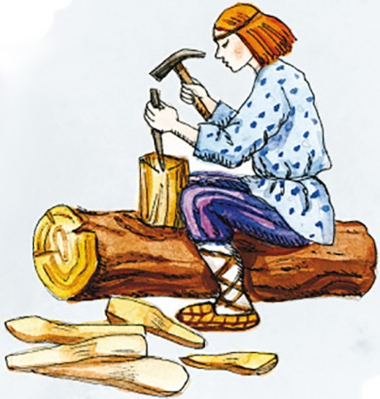  - _____________________ | 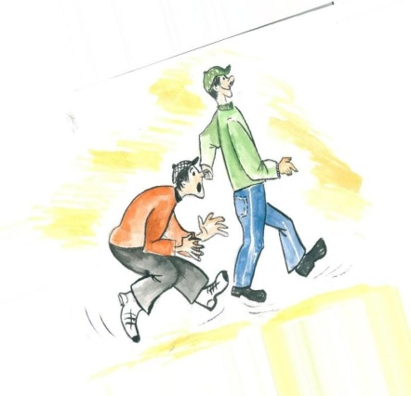  - _____________________ | 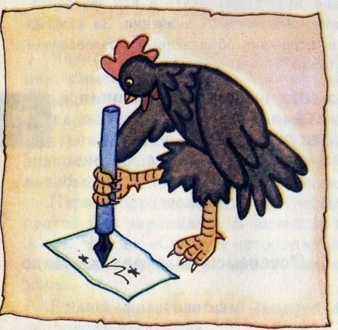  - ____________________
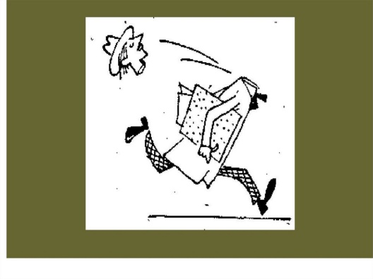  4.__________________________ | 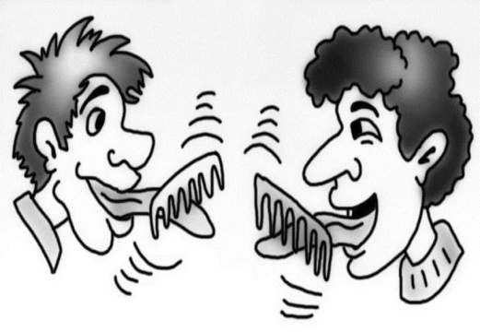  5.___________________________ | 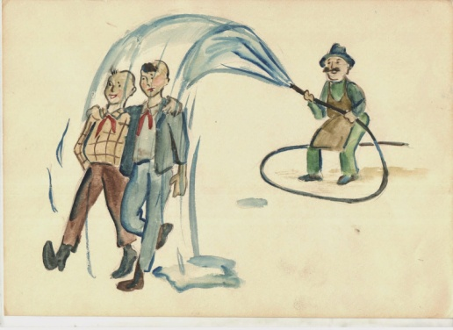  6.__________________________
  7.___________________________ | 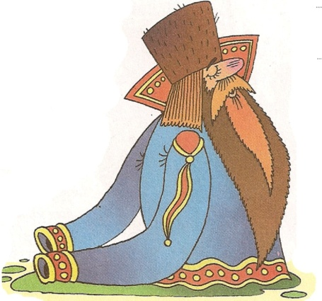  8.__________________________ | 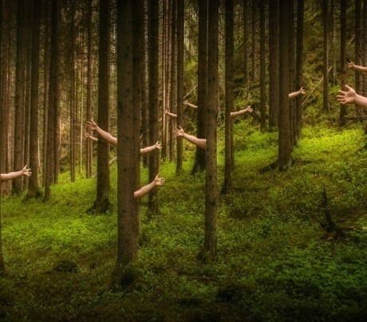  9.__________________________

За верно выполненное задание команда получает букву У.
Для продолжения пути команде предлагается подсказка.
Укажите количество грамматических основ в следующем предложении:

Лесничий не мог отказать гостям и повел их на озеро, где жили лебеди.
Ответ: 2

Пункт 3. Кабинет 2. Остановка «Морфемная».
Задание: собери слова из морфем.

1.Приставка – в слове ПОДЛЕТЕЛ, корень – в слове СНЕЖНЫЙ, суффикс – в слове СТРАННИК, окончание – в слове ШКОЛЬНИКИ.
Ответ: подснежник

2. Корень – в слове ЗАМОРОЗКА, суффикс – в слове КАРТИННЫЙ, окончание – в слове ЗЕЛЁНЫЙ.
Ответ: морозный

3.Приставка – в слове ПЕРЕЕЗД, корень – в слове УБЕЖАТЬ, суффикс – в слове СТОРОНКА, окончание – в слове ЗИМА.
Ответ: перебежка

4.Корень – в слове МОЛОДОЙ, суффикс – в слове ПАЛЬЦЫ, окончание – в слове ТРАВЫ.
Ответ: молодцы

5. Корень – в слове ШКОЛЬНЫЙ, суффикс – в слове ДВОРНИК, окончание – в слове СОН.
Ответ: школьник

За верно выполненное задание команда получает букву Ч.
Для продолжения пути команде предлагается подсказка.
Командам выдается набор букв. Их задача – воспользоваться перфокартой из инвентаря.
Ответ: восемь

Пункт 4. Кабинет 8. Остановка «Орфографическая».
Задание: вставь пропущенные буквы
Вес?ник, гиган?ский, грус?ный, ужас?ный, радос?ный, вкус?ный, интерес?ный, ненас?ный, небес?ный.

За верно выполненное задание команда получает букву И.
Для продолжения пути команде дается подсказка.
Сколько у вас получилось слов с буквой Т? (5, поэтому следующий пункт находится в кабинете №5).

Пункт 5. Кабинет 5. Остановка «Грамматическая арифметика».
Задание: Решите примеры.
Ба + деревянный сосуд = летающее насекомое (бабочка)
До + зарытые в земле ценности = (доклад)
Каб + овощ, заставляющий грустить = (каблук)
Мет + новогоднее дерево = (метелка)
Чере + назойливое насекомое = (черемуха)
Кар + знак препинания = (карточка)

За верно выполненное задание команда получает букву Н.
Для продолжения пути команде дается подсказка.
Шея - я + сок – ок + ть = (шесть)
Команда отправляется в кабинет № 6.

Пункт 6. Кабинет 6. Остановка «Фонетическая».
Задание: Подчеркните слова, в которых звуков меньше, чем букв.
Деревья, елка, меч, юг, помощь, печь, ярмарка, союз, подъезд, гусь, рояль, соль.

За правильно выполненное задание команда получает букву Е.
Для продолжения пути команде дается подсказка:
Сколько слов вы выписали из предложенного ряда? (4)
Команда отправляется в кабинет 4.

Пункт 7. Кабинет 4. Остановка «Лексическая».
Задание: разгадайте ребусы.

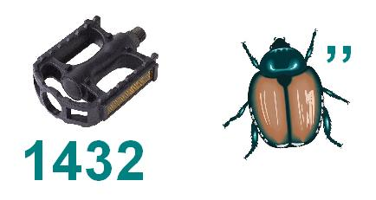  Падеж | 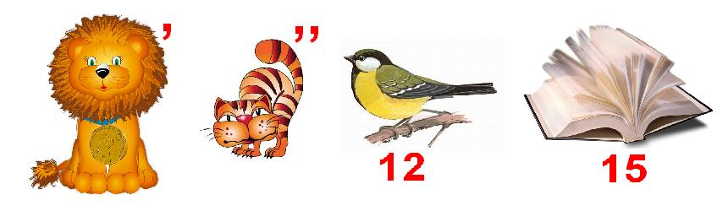  Лексика |   Слово
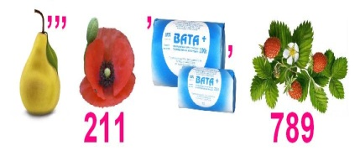  Грамматика |   Склонение |   Диктант

За правильно отгаданные ребусы команда получает последнюю букву Е и отправляется в штаб.
В Штабе учащиеся складывают из собранных букв слово «УЧЕНИЕ», что и является ответом на главный вопрос: «Какое средство лучше всего помогает в борьбе с безграмотностью?».
Побеждает команда, быстрее всего справившаяся с поставленной задачей.
КШ:
- Понравилось ли вам мероприятие?
- Какие моменты квеста запомнились больше всего?
- Какие задания оказались легкими/сложными для вас?
- Ваши предложения по усовершенствованию игры.

КШ благодарит команды за участие и награждает участников.

